淡江時報 第 1195 期
74週年校慶趣味競賽 青銀同樂展活力
學生大代誌
【記者王薇婷淡水校園報導】74週年校慶運動大會於10月30日熱鬧登場，上午9時30分在紹謨紀念體育館7樓，進行樂齡趣味競賽及體適能趣味競賽，現場加油鼓勵聲不斷，洋溢歡樂的氣氛；原訂下午在運動場舉行的田徑項目，因大雨延期。

體育長陳逸政表示，自70週年校慶開啟的樂齡運動會辦理至今，參與隊伍與人數年年增加，今年度樂齡選手報名達112人，他們的熱情讓青銀趣味競賽朝氣蓬勃。雖然校慶運動會遇上颱風攪局，所有籌備工作仍克服困難盡力完成，面對天氣不佳，提醒大家特別留意出入與競賽中的安全，希望參賽者都能獲得好成績，更能享受過程，提升健康活力。

體適能趣味競賽有「手忙腳亂」、「蜻蜓點水」、「勁爆九宮格」、「飛躍74」四個項目，其中「飛躍74」為難度最高且具代表性的項目，由2人持繩，6人集體跳繩，考驗團隊協調性，部分隊伍搭配喊聲使全隊節奏一致，大大提高成功率，最終由「淡江鯊魚隊」拿下第一名。

「蜻蜓點水」考驗肌力與柔軟度，一人負責擺放呼拉圈，另一人須雙腳跳進圈內，許多隊伍選擇將呼拉圈移到較遠處，搭檔則奮力跳至圈內以節省時間，由「淡江鯊魚隊」獲得冠軍。

「手忙腳亂」為兩名選手同時拿著籃球、足球、排球、抗力球，一同至指定地點折返，除了追求速度外，也需保持身體的穩定，比賽最後由「淡江鯊魚隊」奪得第一。

「勁爆九宮格」為每人取5顆網球投向九宮格門片，擊中片數總和最高者獲勝，大家都激動地為隊友加油及喝采，最後由「好棒棒隊」奪得冠軍。

「淡江鯊魚隊」由游泳代表隊成員組成，此次趣味競賽獲得3金1銀，他們表示，平時的練習已培養出默契與體力，因此在各項目中無往不利，應是獲勝的關鍵原因。

備受好評的樂齡趣味競賽共有三個項目，包括兩人一球、跨圈圈、勁爆九宮格，由樂齡長者和學生共同參與競賽，綜合三項成績計算名次，第一名為「閃亮樂樂隊」，第二名為「銀在淡江隊」，第三名為「八寶團隊」。

五度參與樂齡運動會的顏素真表示，很開心能透過這樣的活動與同學們一起運動，他最喜歡勁爆九宮格，十分挑戰投擲的技術。運管四林荺蓓分享，「我是第一次參加青銀共樂趣味競賽，長輩們比想像中更有熱情與活力，他們對比賽的積極度完全不輸大學生。」
2024/11/01

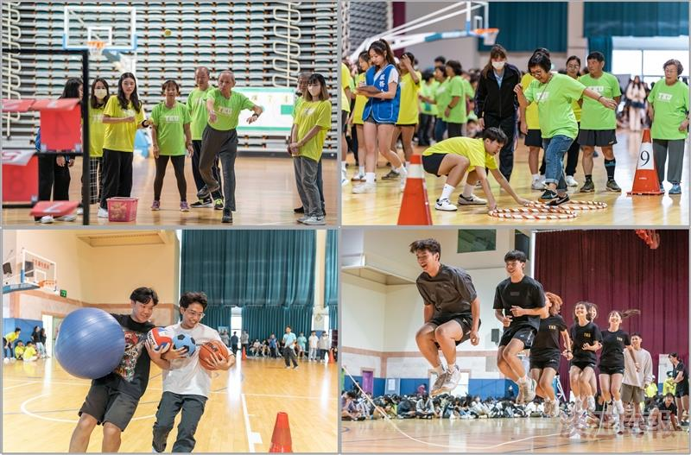
74校慶運動會於10月30日在紹謨紀念體育館7樓舉行，首先登場的是趣味競賽。（攝影／陳奕良）

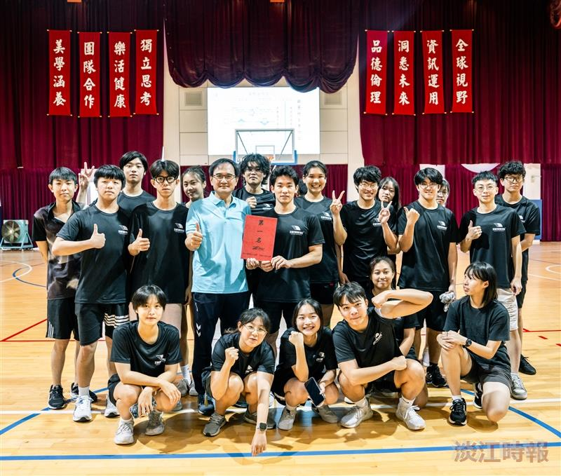
體育長陳逸政（站立前排左3）頒獎予冠軍隊伍「淡江鯊魚」，「淡江水母」隊也開心一同合影。（攝影／歐靜汶）

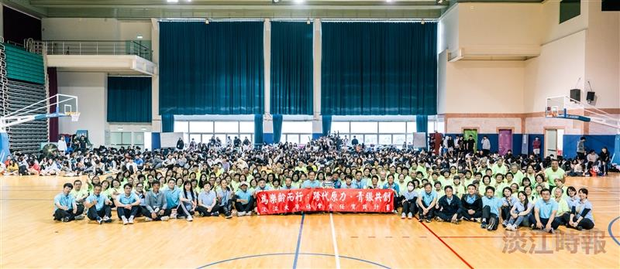
體育處10月30日上午舉辦74週年校慶趣味競賽，大家開心拍攝大合照。（攝影／歐靜汶）

